**Python上机练习7**

1. 公鸡5文钱一只， 母鸡3文钱一只，小鸡3只一文钱，用100文钱买100只鸡，其中公鸡，母鸡，小鸡都必须要有，问公鸡，母鸡，小鸡要买多少只刚好凑足100文钱？程序命名为chicken.py

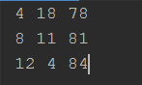

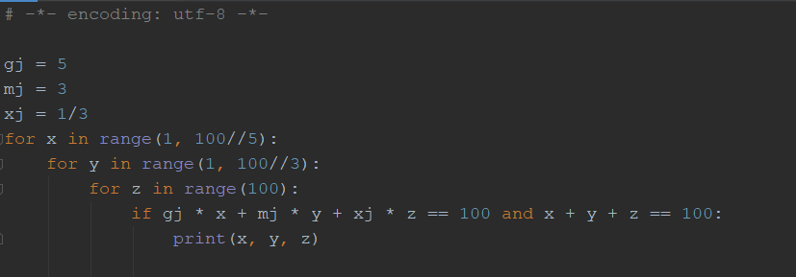

1. 给定一个列表namelist =[“alex ”, “ aric”, “Alex”, “Tony”, “ rain “], 查找列表元素，移除每个元素的空格，更新namelist. 另外在namelist中查找以a 或A开头 并且以c 结尾的所有元素，打印输出。程序命名为namesearsh.py

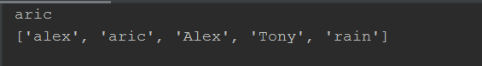

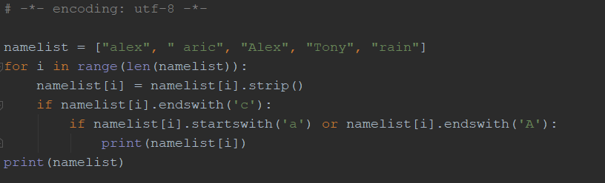

1. 给定一个正整数，编写程序计算有多少对质数的和等于输入的这个正整数,并输出结果.输入值小于1000. 程序命名为primesum.py. 如输入为10, 程序应该输出结果为2（共有两对质数的和为10,分别为(5,5),(3,7)）

-输入描述:

输入一个整数n,(3 ≤ n < 1000)

-输出描述:

输出质数对

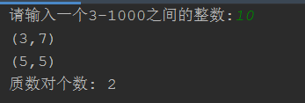

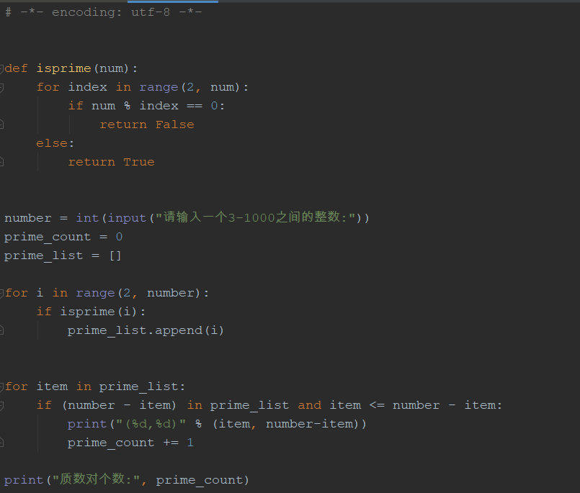

1. 编写一个程序来计算输入中单词的频率。 按字母顺序对结果进行排序后输出。程序命名为wordfreq.py. (提示, 使用词典, freq = dict(), 用来存放单词和对应出现次数)

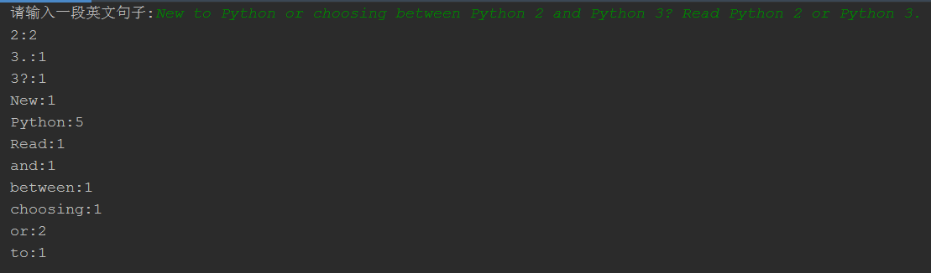

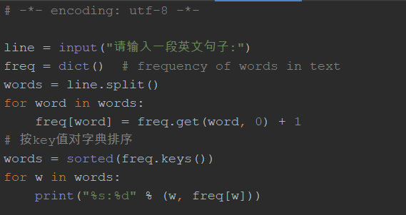

1. 写一个程序,命名为copyself.py, 用来将自己复制到同目录下并命名为copy2.py.

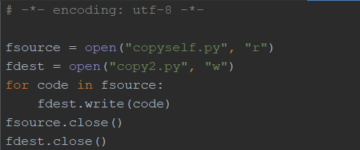

1. 有2个磁盘文件text1.txt和text2.txt，要求读取两个文件的每行内容，并交叉存储到text3.txt中, 程序命名为mergetext.py 如下：

text1:txt:

hello1

hello2

text2.txt:

hello3

hello4

hello5

text3.txt:

hello1

hello3

hello2

hello4

hello5

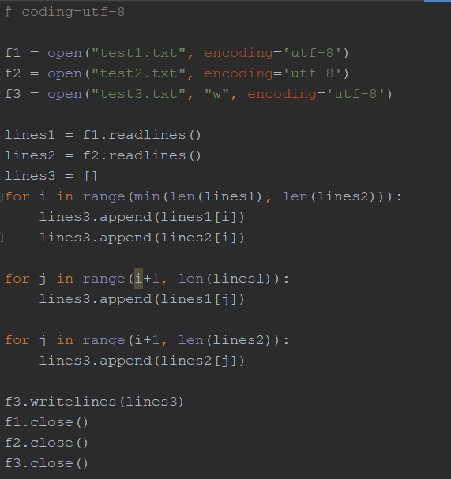

1. 有两个磁盘文件test1.txt和test2.txt，文件test1.txt的内容是“fuzhou”，文件test2.txt的内容是“university”，要求合并这两个文件中的信息，并按字母顺序排列后，输出到一个新文件test3.txt中，在命令行输出新文件test3.txt的内容。文件命名为: mergefile.py。

注意：注意换行符"\n"的个数。

示例输出

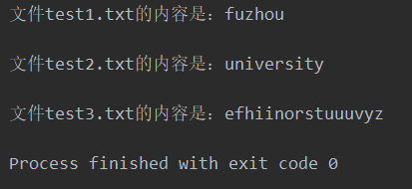

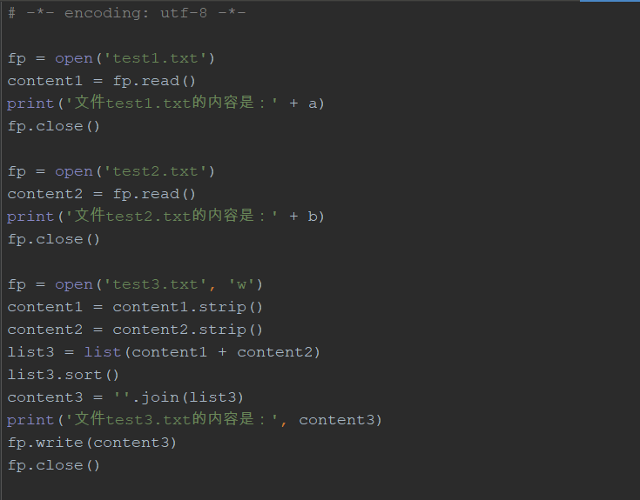

1. 文件newfile.txt文件的内容是：

hello,python!

hello,fuzhou university!

请分别用read(), readline(), readlines()的方式读取文件，输出读取到的内容。并在文件末尾追加内容“hello,MIEC!”。python文件命名为addtofile.py

输出示例:

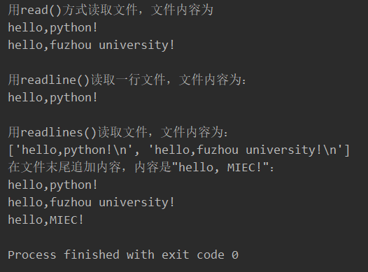

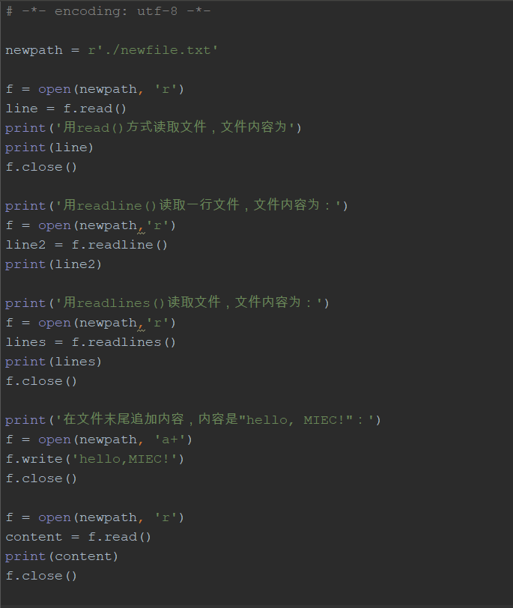

1. 将列表[1, 2, 3, 4, 5, 6, 7, 8, 9]按照元素与5距离从小到大进行排序, 程序命名为sortbystep.py

示例输出：

IMG_258

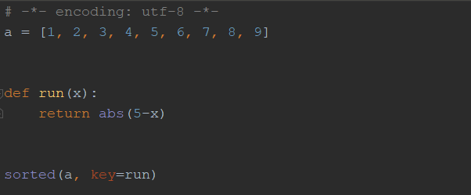

1. 给定一个整数数组和一个目标值，找出数组中和为目标值的两个整数，并返回它们的数组下标，程序命名为twosum.py

示例：

数组[1,2,5,6,4,3]

目标：8

输出：

IMG_260

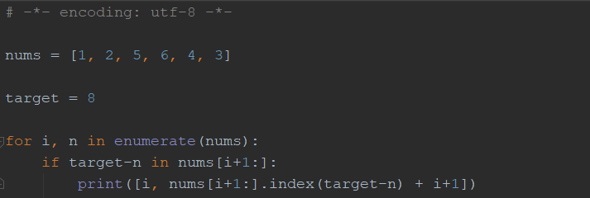

1. 从键盘输入一些字符，逐个把它们写到磁盘文件上，直到输入一个 # 为止。文件保存为writetofile.py.

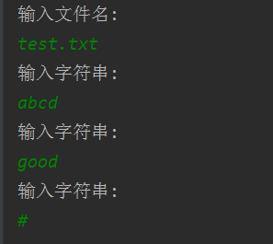

test.txt内容

IMG_262

